Laboratoriya ishi №9
Mavzu: CAPTCHA yaratish va formaga integratsiya qilish
Ishning maqsadi
Talabalarga web-ilovalarda xavfsizlikni oshirish maqsadida CAPTCHA (Completely Automated Public Turing test to tell Computers and Humans Apart) yaratish va uni PHP yordamida forma bilan integratsiya qilishni o‘rgatish.
Nazariy qism
CAPTCHA nima?
CAPTCHA — bu foydalanuvchi inson ekanligini aniqlash uchun ishlatiladigan test bo‘lib, odatda avtomatlashtirilgan botlardan himoya qiladi.
CAPTCHA turlari:
- Matnli CAPTCHA (eng oddiy)
- Rasmli CAPTCHA
- reCAPTCHA (Google xizmati)

Kerakli vositalar
- PHP (>= 7.0)
- Apache yoki Nginx server (XAMPP/WAMP/OpenServer)
- Zamonaviy brauzer
- Amaliy qism
CAPTCHA generatsiya qilish (captcha.php)
<?php
session_start();

$captcha_text = substr(str_shuffle("ABCDEFGHJKLMNPQRSTUVWXYZ23456789"), 0, 6);
$_SESSION['captcha'] = $captcha_text;

$image = imagecreate(150, 50);
$bg_color = imagecolorallocate($image, 255, 255, 255);
$text_color = imagecolorallocate($image, 0, 0, 0);

imagestring($image, 5, 30, 15, $captcha_text, $text_color);

header("Content-type: image/png");
imagepng($image);
imagedestroy($image);
?>
HTML forma yaratish (index.php)
<?php session_start(); ?>
<!DOCTYPE html>
<html>
<head>
<title>CAPTCHA Form</title>
</head>
<body>

<form method="post" action="check.php">
<label>Ismingiz:</label><br>
<input type="text" name="name"><br><br>

<img src="captcha.php"><br><br>

<label>CAPTCHA kiriting:</label><br>
<input type="text" name="captcha"><br><br>

<button type="submit">Yuborish</button>
</form>

</body>
</html>
CAPTCHA tekshirish (check.php)
<?php
session_start();

if ($_POST['captcha'] == $_SESSION['captcha']) {
echo "To'g'ri CAPTCHA!";
} else {
echo "Noto'g'ri CAPTCHA!";
}
?>
Ishlash jarayoni
- Foydalanuvchi sahifani ochadi
- CAPTCHA rasm generatsiya qilinadi
- Foydalanuvchi kodni kiritadi
- PHP orqali tekshiriladi
- Natija chiqariladi

Muhim eslatmalar
- session_start() har doim ishlatilishi kerak
- CAPTCHA har safar yangilanib turishi kerak
- GD kutubxonasi yoqilgan bo‘lishi kerak (php.ini da)
Kutilayotgan natija
Talaba quyidagilarni bajara olishi kerak:
- CAPTCHA generatsiya qilish
- Session bilan ishlash
- Forma orqali ma’lumot yuborish
- Tekshirish mexanizmini yaratish

Nazorat savollari
- CAPTCHA nima va nima uchun ishlatiladi?
- PHP da session qanday ishlaydi?
- CAPTCHA xavfsizlikni qanday oshiradi?
- GD kutubxonasi nima vazifani bajaradi?
Topshiriqlar:
Login va Registratsiya forma yaratilsin va har bir formada captcha bo’lsin. Captcha talabalari harflardan iborat bolsin captcha dizayni boshqa captchalarga qaraganda har kimniki har hil bosin. Captchada birinchi talabanni {ismi-captcha} shaklida bo’lsin captcha ustiga bosganda captcha almashadigan va form submit berganda ham captcha almashadigan bo’lsin. Captcha almashganda formaga submit qilganda eski captcha hato deyishi kerak.
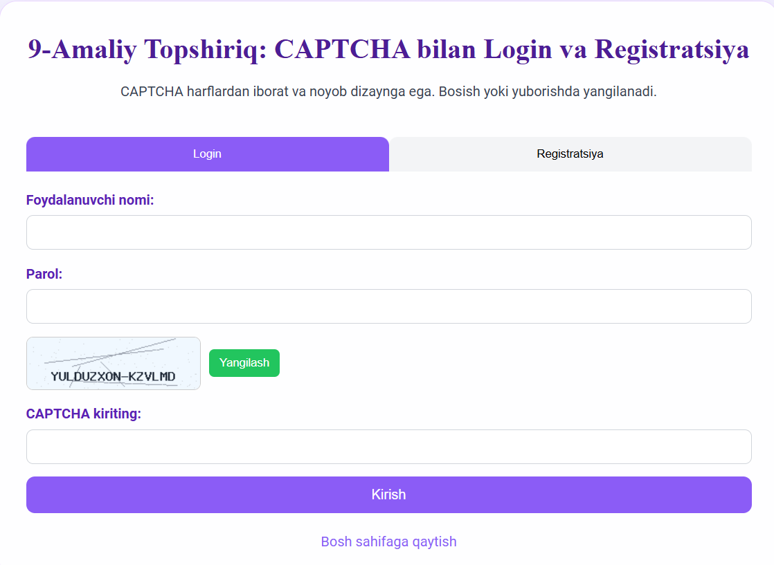
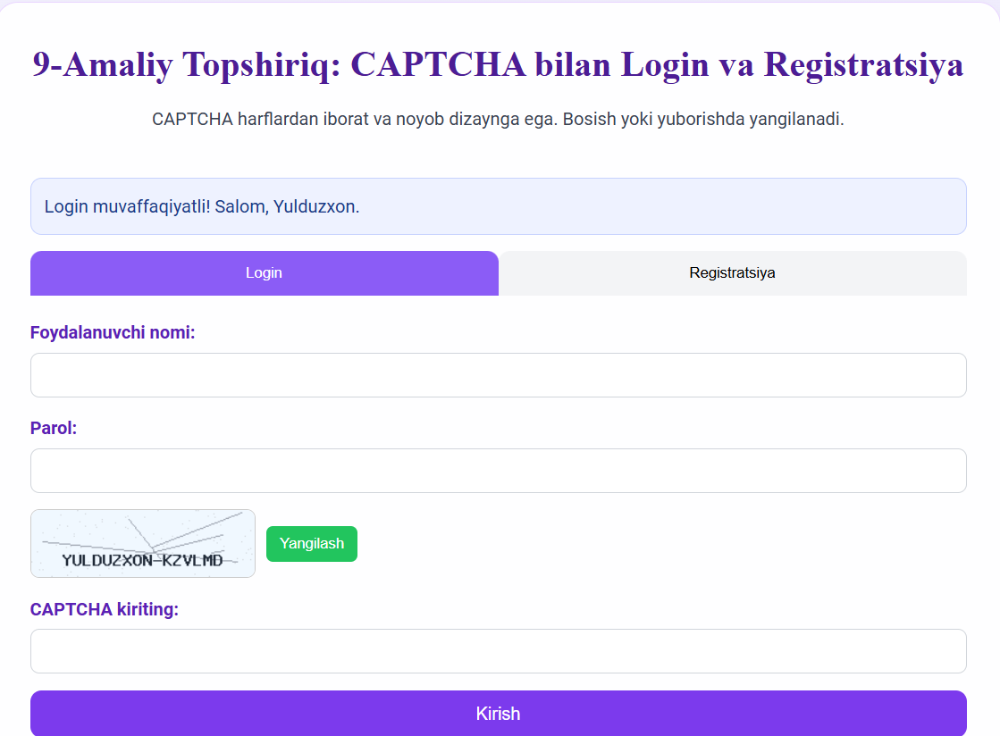
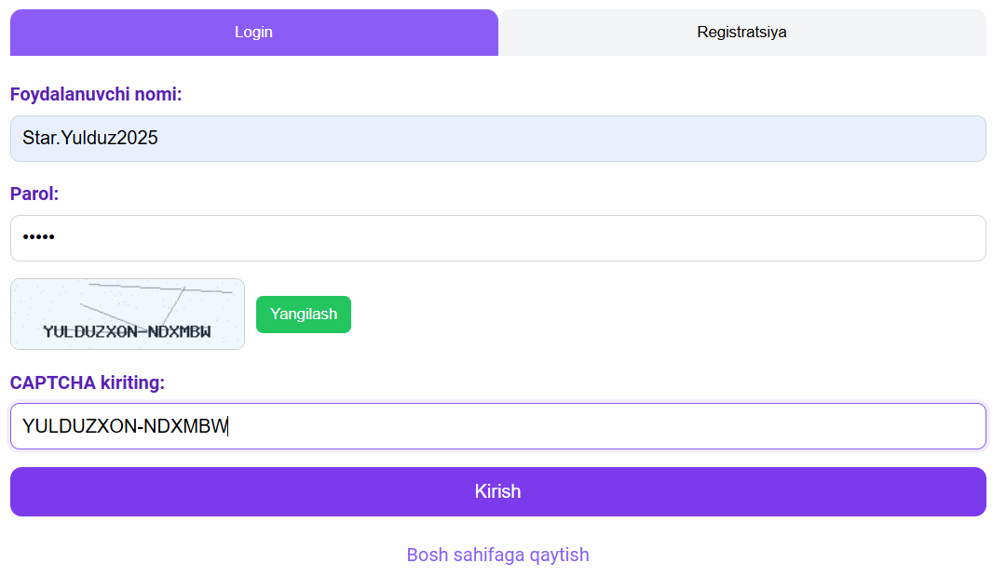
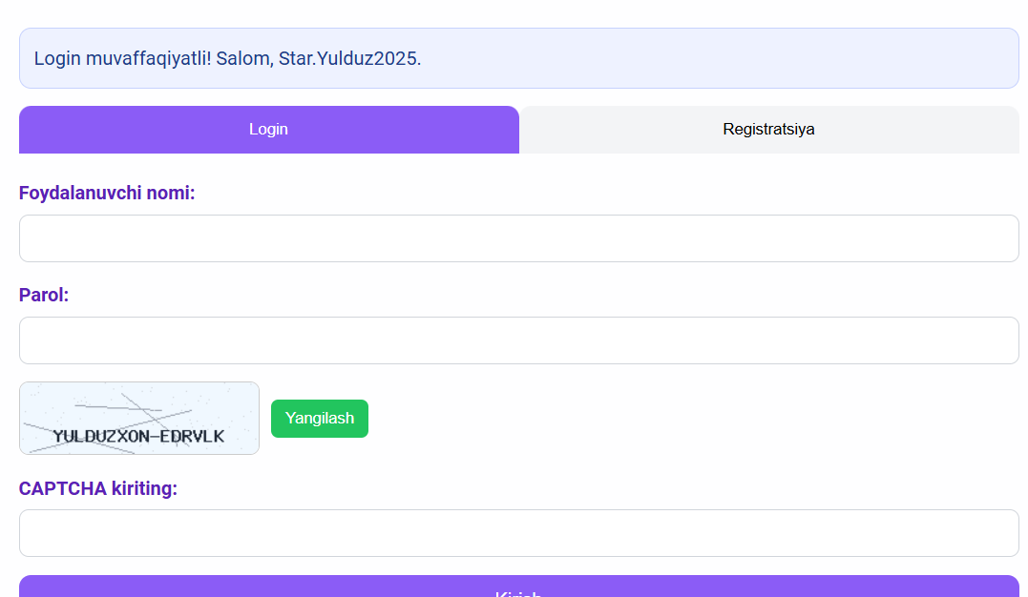
Registratsiya qismi
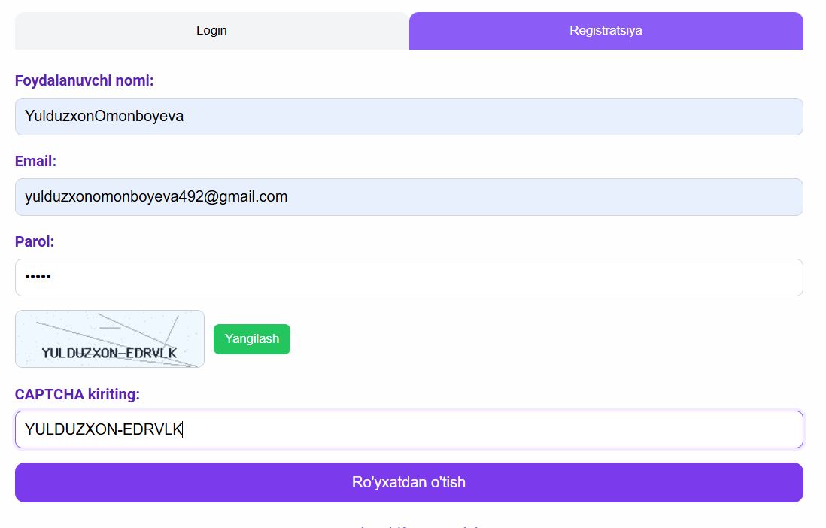
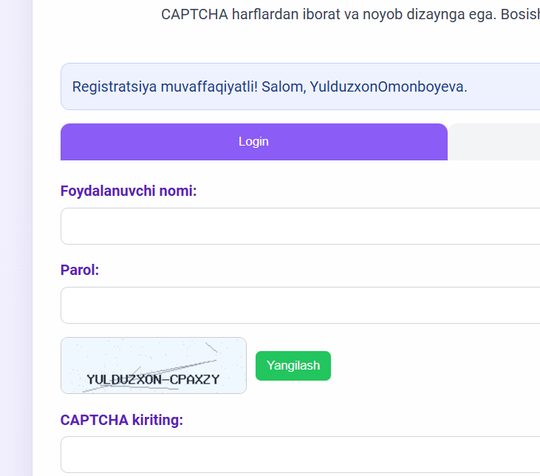
Shu oraliqlarda CAPTCHA ham o’zgarib boryotganiga etibor bering.

Xulosa
Ushbu laboratoriya ishi davomida veb-ilovalarni avtomatlashtirilgan bot hujumlaridan va spamdan himoya qilishning eng samarali usullaridan biri bo‘lgan CAPTCHA (Turing testi) texnologiyasi o‘rganildi va amalda tatbiq etildi. Olingan natijalar asosida quyidagi xulosalarni shakllantirish mumkin:

1. Grafik ma’lumotlarni dasturiy yaratish (GD kutubxonasi)
Amaliyot davomida PHPning GD kutubxonasi imkoniyatlaridan foydalanib, server tomonida dinamik ravishda tasvirlar yaratish ko‘nikmasi hosil qilindi. Bunda oddiy matnli ma’lumotni rasm ko‘rinishiga o‘tkazish, unga tasodifiy ranglar berish, chiziqlar va nuqtalar (shovqin) qo‘shish orqali botlarning optik tanib olish (OCR) dasturlariga qarshi himoya qatlami yaratildi.

2. Xavfsiz identifikatsiya mexanizmi
CAPTCHA qiymatini Session (sessiya) massivlarida saqlashning muhimligi tushunildi:
- Tasvir ichidagi kod foydalanuvchiga ko‘rinadi, lekin uning haqiqiy qiymati faqat server xotirasida saqlanadi.
- Bu usul foydalanuvchi kiritgan ma’lumotni serverdagi yashirin "etalon" bilan xavfsiz solishtirish imkonini beradi.

3. Dinamiklik va bir martalik foydalanish (13-topshiriq asosida)
Topshiriqni bajarish jarayonida tizimning barqarorligi va qulayligi oshirildi:
- Ism-captcha formati: Captcha kodiga shaxsiylashtirilgan elementlar qo‘shish orqali uning o‘ziga xosligi ta’minlandi.
- Avtomatik yangilanish: JavaScript yordamida rasmga bosganda kodning yangilanishi (refresh) foydalanuvchi tajribasini (UX) yaxshilaydi.
- Xavfsizlik qoidasi: Forma yuborilgandan so‘ng sessiyadagi kodni o‘chirib yuborish (unset) orqali koddan qayta foydalanish (replay attack) xavfi bartaraf etildi.

4. Amaliy ko‘nikmalar
Laboratoriya ishi davomida quyidagi texnik bilimlar o‘zlashtirildi:
- imagecreate(), imagecolorallocate() va imagestring() funksiyalari bilan ishlash;
- Sessiyalar orqali sahifalararo ma’lumot uzatish va xavfsizlikni tekshirish;
- Login va registratsiya formalarini bir vaqtning o‘zida himoya qilish arxitekturasini yaratish.

Yakuniy xulosa
Xulosa qilib aytganda, CAPTCHA — zamonaviy veb-xavfsizlikning ajralmas qismidir. Ushbu laboratoriya ishi orqali nafaqat tayyor xizmatlardan (masalan, reCAPTCHA) foydalanish, balki server tomonida shaxsiy himoya modullarini noldan yaratish va boshqarish bo‘yicha muhim tajriba to‘plandi. Bu ko‘nikmalar kelajakda xavfsiz avtorizatsiya tizimlarini yaratishda poydevor bo‘lib xizmat qiladi.

